Министерство цифрового развития и массовых коммуникаций

Российской Федерации Ордена Трудового Красного Знамени

федеральное государственное образовательное бюджетное учреждение высшего профессионального образования

«Московский технический университет связи и информатики»

**Кафедра электроники**

**Отчет по лабораторной работе №1**

**По дисциплине «Кроссплатформенные технологии программирования» по теме:** **«Основы синтаксиса Java»**

Выполнил: студент

группы БСТ2001

Ибодуллоев У.Х.

Проверила:

Ст. преп. Полянцева К. А.

Москва

1. Цель работы:

Изучить основы синтаксиса Java с помощью нескольких простых задач программирования.

1. Задание:

Решить следующие задачи:

1. Простые числа (создать программу, которая находит и выводит все простые числа меньше 100).
2. Палиндромы (программа показывает, является ли строка палиндромом).
3. Код программы:

Ссылка на GitHub: <https://github.com/1Double/MTUCI/tree/main/Term_4/KTP/Lab1>

1. Простые числа (файл Primes.java)

public class Primes {  
 public static void main(String[] args) {  
 for (int i = 2; i < 101; i++) {  
 if (*isPrime*(i)) {  
 System.*out*.println(i);  
 }  
 }  
 }  
  
 // Проверка на то, что число является простым  
 public static boolean isPrime(int n) {  
 for (int i = 2; i < n; i++) {  
 if (n % i == 0) {  
 return false;  
 }  
 }  
 return true;  
 }  
}

1. Палиндром (файл Palindrome.java)

public class Palindrome {  
 public static void main(String[] args) {  
 for (int i = 0; i < args.length; i++) {  
 String str = args[i];  
 System.*out*.println(str + " : " + Boolean.*toString*(*isPalindrome*(str)));  
 }  
 }  
  
 // Возвращает строку в обратном порядке  
 public static String reverseString(String str) {  
 String reverse = "";  
 for (int i = str.length()-1; i >= 0; i--) {  
 reverse += str.charAt(i);  
 }  
 return reverse;  
 }  
  
 // Проверяет является ли str палиндромом  
 public static boolean isPalindrome(String str) {  
 String res = "";  
 for (int i = str.length()-1; i >= 0; i--) {  
 res += str.charAt(i);  
 }  
 if (res.equals(*reverseString*(res))) {  
 return true;  
 } else {  
 return false;  
 }  
 }  
}

1. Выполнение:
2. Простые числа (файл Primes.java)

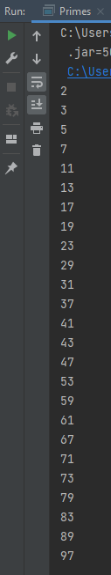

1. Палиндром (файл Palindrome.java)

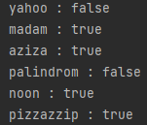

1. Выводы

В ходе работы мы научились находить простые числа и палиндромы.